**République du Sénégal**

*Un Peuple- Un But –Une Foie*

Ministère de l’Economie du Plan et de la Coopération

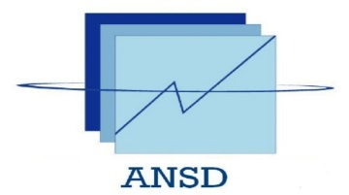**********************************************************************

Agence national de la Statistique et de la Démographique

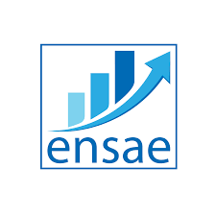****************************************************************************

Ecole nationale de la Statistique et de l’Analyse économique Pierre NDIAYE



**THÈME**

**Tableau de bord avec R shiny**

**Réalisé par :**

**Tamsir NDONG**

**Jean-Luc BATABATI**

**Ange Rayan RAHERINASOLO**

***Elèves Ingénieur statisticien économiste***

**Enseignant :**

**M. Aboubacar HEMA**